SPOZNAJMO CANKARJEV DOM, kulturni in kongresni center
Rešitve delovnega lista, 4. razred
1.Cankarjev dom je bil zasnovan in zgrajen po zamislih in načrtih arhitekta? Obkroži ime arhitekta.
a) Boris Podrecca
b) Edo Ravnikar
c) Jože Plečnik

2. Cankarjevem domu lahko obiščeš različne prireditve. Naštej jih nekaj.
razstava, film, koncert, gledališka predstava, predavanje

3.Nekatere od teh smo skrili v mrežo:
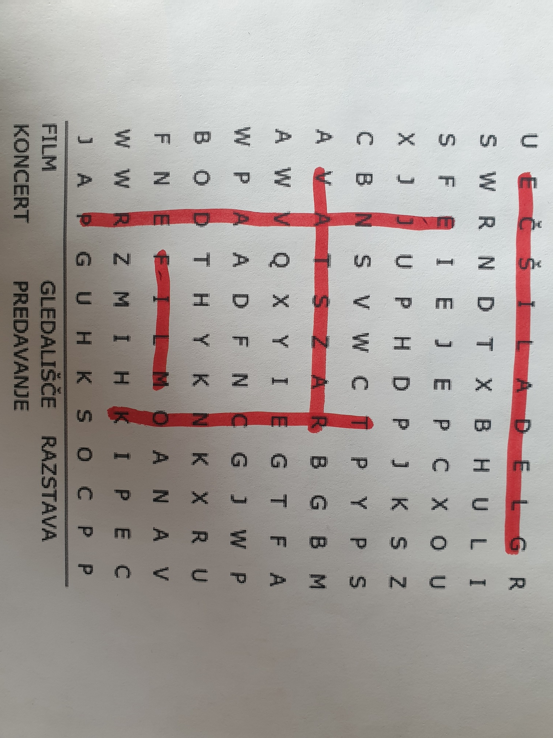
4. Koliko meri celotna površina Cankarjevega doma? Obkroži pravilen odgovor.
a) 10.000 m2
b) 80.000 m2
c) 36.000 m2
5. Razvrsti dvorane po velikosti, od največje do najmanjše tako, da pri največji dvorani zapišeš število 1, pri najmanjši pa število 3.
Linhartova dvorana 2
Gallusova dvorana 1
Štihova dvorana 3
6. Koliko obiskovalcev sprejme Gallusova dvorana? Obkroži pravilen odgovor.
a) 500 - 600
b) 1400 -1500
c) 1800 -2000
7. S katerIm glasbilom se ponaša Gallusova dvorana?
Z orglami.

